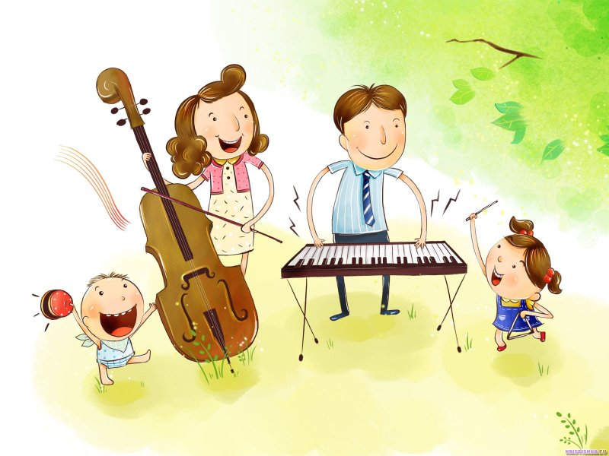

Значение музыкального воспитания
в семье для детей раннего возраста

Все мы откликаемся на музыку, которая окружает нас с самого рождения. Она способна регулировать настроение, улучшать самочувствие.
Дети от природы музыкальны, не случайно голосовые проявления младенца характеризуют как певучее гуление, вокализации, трели.
В литературе описаны случаи, когда трех-четырехмесячные малыши точно интонировали мелодию, которую слышали от матери.
Все, чем наделяет нас природа, не случайно, и использовать предоставленный ею потенциал просто необходимо. Каждая мама мечтает о том, чтобы ее малыш рос счастливым, разносторонне развивался и, став взрослым, вызывал гордость своими достижениями. Воспитывая маленького ребенка средствами музыки, взрослые должны создавать условия для того, чтобы привить малышу любовь к ней. Важно, чтобы у самого ребенка возник интерес к музыке, появилось желание заниматься ею.

Базой для развития средствами музыки, являются игры, которые использует мама, общаясь с малышом.
В основе музыкальных игр – пение, исполнение разнообразных мелодий на детских музыкальных инструментах, короткие пьесы и музыкальные фрагменты из произведений русской и зарубежной классики как в записи, так и в «живом» исполнении (на фортепиано, гитаре и т.д.)
Материнское пение занимает особое место в развитии ребенка.
Ее голос – это главный и уникальный, обладающий неповторимым тембром, «музыкальный инструмент». Пение мамы для малыша является сильным эмоциональным стимулом, на который он реагирует активными действиями. Если мама поет самый простой напев, но от души и с удовольствием, младенец сразу же подключается к пению, начинает вокализировать, и они образуют трогательный дуэт; ребенок постарше охотно повторяет, произносит нараспев, а затем и подпевает отдельные слоги, слова, короткие фразы. Любящая мама, которая поет непринужденно, искренне радуется успехам своего малыша, не может «испортить» его музыкальный слух. Малыш воспринимает интонацию пения мамы, эмоционально реагирует на ее настроение.
А самое главное – совместное «музицирование» способствует эмоциональному общению взрослого с ребенком раннего возраста, что является основой для формирования речи младенца и познавательной активности, а затем и предметной деятельности.
Такие моменты музыкального единения развивают чувство взаимного доверия, позволяют малышу ощутить себя любимым, единственным, защищенным.
Какие песни лучше петь маленькому ребенку, использовать в играх? Благоприятное воздействие на малыша оказывают народные мелодии и песни. Они разнообразны по характеру, ритму, темпу. Важное значение для воспитания крохи имеют колыбельные песни, они несут радость, любовь, нежность, покой и
умиротворение.
Немалая роль принадлежит и исполнению взрослым мелодий на разных музыкальных инструментах (металлофоне, дудочке, губной гармошке).
Огромное значение для развития малыша имеет совместное со взрослым слушание симфонической музыки, выполнение движений и действий с предметами под музыку. В современной семье всегда найдутся технические средства, которые помогут взрослым вести музыкальную игру с малышом.

Музыкальное воспитание оказывает влияние на психическое развитие ребенка раннего возраста в целом. Оно стимулирует зрительное, слуховое восприятие, совершенствует общую моторику, координацию движений, развивает ориентировку в пространстве, устойчивое внимание, элементы произвольной деятельности, речевую активность.
Дорогие взрослые, мамы и папы, помните! Если малыш окружен любовью и слышит музыку и мамино пение, он будет расти жизнерадостным, любознательным, активным, легче перенесет неожиданные ситуации и разочарования.
И даже не став музыкантом, он будет грамотным, разборчивым слушателем, ценителем хорошей музыки и просто добрым и отзывчивым человеком.
Пойте маленькому ребенку песни, которые вы помните с детства и любите сами. Импровизируйте, проявляйте творческую активность!
Играйте в игры, которые вам и малышу доставляют удовольствие, используйте ту музыку, которая по душе вам и вашему ребенку!
Желаю успеха!

